1. CSS3中的动画效果一般是有两种方法实现。

动画（[animation](http://www.w3school.com.cn/cssref/pr_animation.asp" \o "CSS3 animation 属性)）：它可以非常的灵活完成页面中绝大部分的动画效果。

过渡（[transition](http://www.w3school.com.cn/cssref/pr_transition.asp" \o "CSS3 transition 属性)）：它相对于动画来讲是一个简单化的动画设置，一般使用在事件触发的简单动画上面。

1. 动画（Animation）的使用：

animation-name ：动画详细名，这个名字需要联运@keysframe

动画名，自定义。但不要使用纯数字。多个不同的单词组合请使用-来分分割。例子：run-now

animation-duration ：动画时长

一般为秒(s)

animation-timing-function ：动画执行的速度曲线

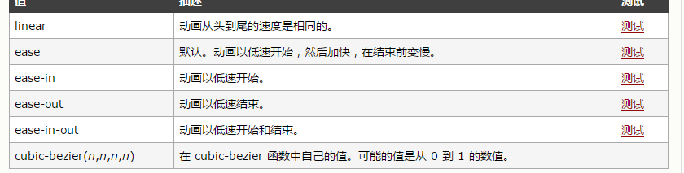

animation-delay ：延时

默认为即时，一般单位为秒(s)。

animation-iteration-count ：动画执行的总次数（infinite无限播放）

animation-direction ：是否倒带

总格式：animation: 动画名 动画时长 播放的方式 播放次数（infinite无限播放）

@keyframes 动画名： 详细的动画设置，指就是元素在不同阶段下的不同状态的设置。

定义动画的具体运动轨迹

@keyframes 动画名{

0%（from）{

元素的初始状态

}

100%（to）{

元素的最终状态

}

}

一般情况下我们更加推荐使用百分比，因为在动画的制作中更加的灵活。百份比是跟时间是有关系的，所以说使用百分比可以直接在动画中加入多个关键帖，让我们的动画更加灵活。

一般的动画播放方式会分为线性（linear）与非线性（steps）。

这两种播放方式都有着不同的应用场景。其中非线性动画会有不同的两种运作方式。一种是steps(xx,end)，另一种是steps(start,xx)。两种不同的动作方式，我们可以通过课堂的案例进行理解。

1. 圆角属性（border-radius）：

圆角属性本身分为四个角：分别左上、右上、左下、右下。

Border-top-left、border-top-right、border-bottom-left、border-bottom-right。

一般来如果值超过50%，或者值大于半径得到的就是一个圆。

使用直接量的话，角度的过渡没有那么明显。使用百分比的话，角过渡会非常的明显。

1. 元素阴影属性（box-shadow）：

格式：box-shadow: x轴偏移 y轴偏移 阴影大小 阴影颜色

使用阴影属性可做出很不多同的效果，包括了外发光跟纯色镜像等。

除了元素的阴影外，还有文字阴影属性(text-shadow)。